«ДРУЗІ ДЛЯ ЯЛИНКИ» (ЗАНЯТТЯ СОЦІАЛЬНО – ЕКОЛОГІЧНОГО СПРЯМУВАННЯ)
Мета: Продовжувати знайомити дітей з природою рідного краю; Дати поняття про особливості та ознаки дерева - ялинки; уточнити уявлення малят про складові частини дерева. Розвивати спостережливість та допитливість;виховувати любов та дбайливе ставлення до ялинки. Сприяти формуванню основ екологічно доцільної поведінки. Попередня робота: Спостереження за ялинкою в різні пори року, розучування віршів, хороводів, читання оповідань екологічного спрямування.

Хід заняття
Вихователь: Діти, послухайте загадку: Влітку і взимку вбрання одне, Та кличуть дітки завжди мене, Щоб я на свято до них прийшла Іграшок багато їм принесла. (Ялинка)
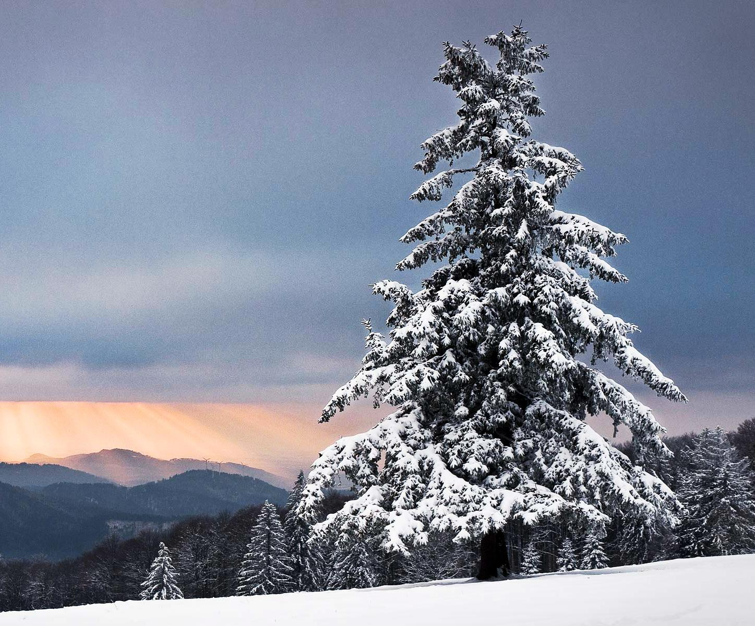
(залітає сорока)
Сорока: Скре – ке – ке ! Скре – ке – ке ! Ой лишенько яке! Вихователь: Що трапилось? Що за лишенько? Сорока: Скре – ке – ке ! Скре – ке – ке ! Чи ви чули про таке? Був зелений, хвойний ліс,
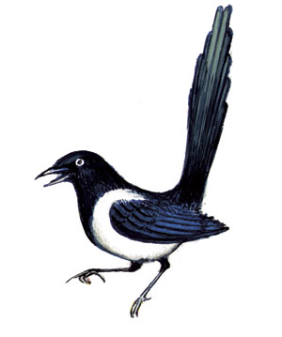
А тепер кудись подівсь!
Залишились лиш пеньки - от такі.
Вихователь: Звідки ж узялися пеньки? (люди вирубали дерева). Які дерева вирубують напередодні Нового року(ялинки). Тож давайте підемо й подивимось на шкоду, що зробила людська рука. Веди нас сороко.
(Діти йдуть на килимок де розташовані пеньки і стоїть одно ялинка).
- Дивіться, діти так насправді хтось вирубав усі ялинки, тільки залишилась одна маленька ялиночка до неї. Дітки давайте привітаємось із маленьким деревцем (Діти вітаються). Ялиночка чомусь не відповідає. Я легенько доторкнуся до гілочки і запитаю, що сталося? (нахиляється, ніби слухає) – Ялинка каже, що їй дуже холодно, сумно і самотньо. Діти, як ви гадаєте, чому ялинці холодно? (Відповіді дітей.)
–А чому сумно?
– Правильно, тому що в ялинки зараз немає друзів. Скажіть, будь ласка, а хто розважав ялинку влітку? (Відповіді дітей).
Вихователь. Що ж нам тепер робити? Чим допомогти ялинці? Підкажіть.
(Відповіді-роздуми дітей.)
–Молодці, малята! Ми станемо для ялинки друзями і запросимо лісових мешканців у гості. Скажіть, яких звірят ми можемо покликати вже зараз?
(Відповіді дітей.)
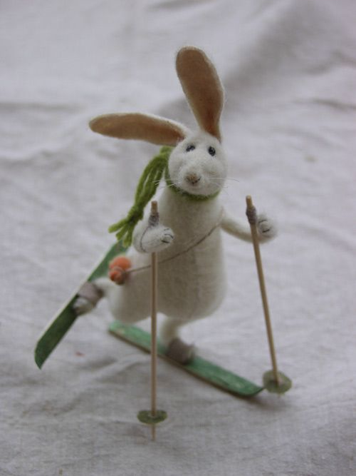
–Так, ми можемо запросити зайчика, якщо згадаємо, яким він узимку став і де зараз бігає.
(Відповіді дітей).
–Правильно, зайчик поміняв шубку із сірої на білу та бігає зараз по полях у пошуках їжі. Молодці! А от і зайчик!
Вихователь. Скажіть, а їжачка ми можемо запросити?
(Відповіді дітей.)
Вихователь підсумовує відповіді дітей і нагадує, що їжачок взимку спить у своїй нірці-схованці. Вихователь. А хто стрибає з гілки на гілку, звабливо помахуючи хвостиком?
–Правильно, білка завбачливо нашу сила грибочків, назбирала шишок,вимостила у гнізді затишне гніздечко. Тож запросимо і її до нас.
(вихователь дістає білочку – іграшку і садить її під ялинку.)
- Ну от, ялинко, тепер у тебе є друзі і тобі вже не буде так самотньо.
- Тож потішимось всі разом дружною грою.
Гра «Відгадай. Хто це?»
Діти показують відповідні рухи:
В кого гілки зелененькі?
(Руки вгору, погойдування.)
В кого шубка є руденька?
(Долоньки на голівці, стрибки.)
В кого довгі вуха, куций хвіст?
(руки, як лапки у зайчика, стрибки навколо себе.)
Хто у лісі добрий гість?
(діти крокують на місті.)
Вихователь. Діти подивіться, як ялинка погойдує своїми вітами! Їй сподобалася наша гра. А щоб вона ніколи більше не сумувала, подаруємо їй приємні слова, розкажемо, яка вона.(красива, зелена, чарівна)
Вихователь. Ялинці вже не сумно бо вона почула гарні слова, їй не самотньо, бо є друзі. Але тремтить від холоду. Діти, хто знає, як можна ялинку взимку.
(Відповіді дітей).
–Так, ялинки взимку зігрівав сніг, який теплою ковдрою обгортає її гілочки.
–Діти, а чому ялинку не може зігріти сонечко?
(Відповіді дітей).
Вихователь. Але снігу в лісі ще немає. Он там, високо в небі, пропливає велика хмара. Саме з неї падає на неї сніг. Але десь протікав вітерець, який може потрусити хмару. І якщо ми з вами малята утворимо сильний вітер своїм подихом, то зможемо струсити сніг на землю.

Вправа «Вітер» для розвитку дихання. Діти набирають у легені повітря і видихаючи зі свистом «ш-ш-ш» імітують шум вітру. На руки вихователю опускається витинанка.
Сніжинка. А от і я – перша сніжинка зими! Хто з вас, дітки, знає як я народилася?
(Відповіді дітей)
–Так, правильно. Я утворилася з крапельки води, яка замерзла від сильного морозу. А коли летіла до землі, то моє вбрання перетворилось на чудернацький візерунок.
(Відповіді дітей).
Вихователь. Люба сніжинко, допоможи нам, будь ласка, зігріти нашу ялинку.
Сніжинка. Я не можу сама цього сама робити, тому що, дуже маленька. А от коли прилетять мої сестрички-сніжинки, тоді м’яким килимом ми вкриваємо кожну билинку, кожне деревце і кущик, що ніщо не замерзло.
Вихователь. Але ми не можемо чекати. Ялинка замерзає, я прошу вас, дітки, допомогти їй. Зробимо витинанки сніжинок і вкутаємо нашу ялинку. (Діти виготовляють витинанки.)
Вихователь. А тепер розвішаємо свої сніжинки на гілки ялинки.
Діти. Ялинка перестала тремтіти. Вона зігрілась і хоче спати.
Тож давайте тихенько підемо із лісу, щоб не розбудити ялинку.




